CAP.4 NOTIUNI GENERALE DESPRE ACTIUNI
Prin acţiune se înţelege orice cauză capabilă să genereze stări de solicitare mecanică (eforturi şi deformaţii) în elementele de construcţii. Acţiunile pot avea diferite provenienţe: greutatea proprie a elementelor de construcţie, procesul de exploatare, factori naturali (climatici, seismici etc.), cauze cu caracter exceptional (explozii, cedarea unor elemente de construcţie, cedarea terenului).

In calcule acţiunile sunt reprezentate prin încărcări (scheme de încărcare) constând din sisteme de forţe, de deplasări sau deformaţii impuse etc., pentru care se precizează parametrii caracteristici: puncte de aplicaţie, orientare, intensitate, amplitudine, frecvenţă. Toate încărcarile pot fi reduse la forţe sau sisteme de forţe cu efect echivalent.

Incărcările se mai numesc sarcini: mărimea lor este precizată în standarde şi normative, având la bază determinări experimentale şi studii statistice.

Acţiuni (F)
Acţiunile asupra construcţiilor se pot exprima prin:
a) acţiuni directe - forţe / încărcări aplicate asupra structurii
b) acţiuni indirecte - acceleraţii provocate de cutremure sau alte surse sau deformaţii impuse, cauzate de variaţii de temperatură, umiditate sau tasări diferenţiate sau provocate de cutremure (acţiuni indirecte).

Efect al acţiunii (E)
Efectul acţiunilor pe structură se poate exprima în termeni de:
1. efort secţional şi/sau efort unitar în elementele structurale
2. deplasare şi/sau rotaţie pentru elementele structurale şi structura în ansamblu.

4.1 CLASIFICAREA ACTIUNILOR (CR 0-2005)
Acţiunile pot fi clasificate după diferite criterii:
a. In raport cu poziţia faţă de nivelul terenului acţiunile pot fi:
- sub nivelul suprafeţei terenului (împingerea pământului, presiunea apei subterane, efectul tasărilor inegale etc.);
- deasupra terenului (greutatea elementelor suprastructurii, greutatea zăpezii, presiunea datorită vântului etc.).
b. Dupa direcţia faţa de construcţie încărcările pot fi:
- verticale, în care se includ toate acţiunile de provenienţă gravitaţională;
- orizontale (acţiunea vântului, efectul cutremurelor, împingerea pământului, împingerea apei sau a materialelor asupra pereţilor, etc.)
c. Dupa provenienta:
- încărcări datorită greutăţii proprii a elementelor;
- încărcări climatice (datorită acţiunii vântului, greutătii zăpezii, variaţiilor de temperatură etc.);
- încărcări utile (datorită oamenilor, bunurilor materiale, utilajelor etc.);
- încărcări din cauze deosebite (cutremure, tasări, explozii, şocuri violente etc.).
d. Dupa modul de actiune încărcările pot fi:
- statice, caracterizate prin valori constante sau care se modifică lent în timp (greutatea proprie, greutatea zăpezii etc.);
- dinamice, ale căror valori se schimbă repede sau care se aplică brusc (cutremure, explozii, acţiunea vântului în rafale etc.);
- cvasistatice – o actiune dinamică reprezentată printr-o acţiune statică echivalentă.
e) Acţiunile pot fi clasificate după variaţia lor în timp astfel:
- Acţiuni permanente (G), de exemplu: acţiuni directe precum greutatea proprie a construcţiei, a echipamentelor fixate pe construcţii şi acţiuni indirecte datorate contracţiei betonului, tasărilor diferenţiate şi precomprimării;
- Acţiuni variabile (Q) de exemplu: acţiuni pe planşeele şi acoperişurile clădirilor, acţiunea zăpezii, acţiunea vântului, împingerea pământului, a fluidelor şi a materialelor pulverulente şi altele;
- Acţiuni accidentale (A), de exemplu cutremure, explozii, impactul vehiculelor.

4.2 Valori caracteristice actiunilor
4.2.1. Valoare caracteristică a unei acţiuni (F_{k})
Valoarea caracteristică a unei acţiuni corespunde unei probabilităţi mici de depăşire a acţiunii în sensul defavorabil pentru siguranţa structurii în timpul unui interval de timp de referinţă. Valoarea caracteristică se determină ca fractil al repartiţiei statistice a acţiunii.

4.2.2. Valoare cvasipermanentă a unei acţiuni variabile (ψ₂ Q_{k})
Valoare exprimată ca o fracţiune din valoarea caracteristică a acţiunii printr-un coeficient:
ψ₂ ≤ 1

4.2.3. Valoare de calcul a unei acţiuni (F_{d})
Valoare obţinută prin multiplicarea valorii caracteristice F_{k} cu un coeficient parţial de siguranţă γ_{f} ce ia în consideraţie incertitudinile nealeatoare, cu caracter defavorabil asupra siguranţei structurale, ce caracterizează acţiunea.

4.3 Valori caracteristice referitoare la rezistentele materialelor
4.3.1. Valoare caracteristică a unei rezistenţe (R_{k})
Valoarea caracteristică a unei rezistenţe a materialului structural corespunde unei probabilităţi mici de nedepăşire a rezistenţei. Această valoare se determină ca un fractil inferior al repartiţiei statistice a rezistentei materialului.

4.3.2. Valoare de calcul a unei rezistenţe (R_{d})
Valoare obţinută prin împărţirea valorii caracteristice R_{k} la un coeficient parţial de siguranţă γ_{m} ce ia în considerare incertitudinile nealeatoare, cu caracter defavorabil asupra siguranţei structurale, ce caracterizează rezistenţa.

4.3.3. Valoare nominală (R_{nom})
Valoare din documente specifice de material sau de produs utilizată în lipsa datelor statistice.

4.4 Valori caracteristice referitoare la geometria structurii
4.4.1. Valoare caracteristică a unei proprietăţi geometrice (a_{k})
Valoarea caracteristică a unei proprietăţi geometrice (a_{k}) corespunde, de obicei, dimensiunilor specificate în proiect.

4.4.2. Valoare de calcul a unei proprietăţi geometrice
Valoarea de calcul a unei proprietăţi geometrice este egală, în general, cu valoarea caracteristică.

4.5 PRINCIPIILE PROIECTARII LA STARI LIMITA
4.5.1 Stări limită ultime
Stările limită ce implică protecţia vieţii oamenilor şi a siguranţei structurii sunt clasificate ca stări limită ultime. Stările limită ce implică protecţia unor bunuri de valoare deosebită trebuie, de asemenea, clasificate ca stări limită ultime. Asemenea cazuri sunt stabilite de către client şi autoritatea relevantă.

Următoarele stări limită ultime trebuie verificate, acolo unde pot fi relevante, pentru siguranţa structurii:
- pierderea echilibrului structurii sau a unei părţi a acesteia, considerate ca un corp rigid;
- cedarea prin deformaţii excesive, transformarea structurii sau a oricărei părţi a acesteia într-un mecanism;
- pierderea stabilităţii structurii sau a oricărei părţi a acesteia, incluzând reazemele şi fundaţiile;
- cedarea cauzată de alte efecte dependente de timp.

4.5.2 Stări limită de serviciu
Stările limită ce iau în considerare funcţionarea structurii sau a elementelor structurale în condiţii normale de exploatare, confortul oamenilor/ocupanţilor construcţiei şi limitarea vibraţiilor, deplasărilor şi deformaţiilor structurii sunt clasificate ca stări limită de serviciu.

4.5.3 Proiectarea la stări limită
Proiectarea la stări limită trebuie să se bazeze pe utilizarea unor modele de calcul structural şi pentru acţiuni, relevante pentru stările limită considerate. Verificările trebuie efectuate pentru toate cazurile semnificative şi raţionale de combinare de încărcări/efecte ale încărcărilor.

Valoarea caracteristica F_{k} a unei acţiuni este o valoare reprezentativă a acesteia şi trebuie determinată:
- pe baze probabilistice printr-un fractil superior al repartiţiei statistice a acţiunii;
- pe baze deterministice, printr-o valoare nominală utilizată în lipsa datelor statistice.

Alte valori reprezentative ale unei acţiuni variabile sunt:
- Valoarea frecventă, reprezentată de produsul ψ₁Q_{k}; această valoare este apropiată de o valoare centrală a repartiţiei statistice a valorilor acţiunii:
- Valoarea cvasipermanentă, reprezentată de produsul ψ₂Q_{k}; această valoare este folosită pentru verificarea la stări limită ultime ce implică acţiuni accidentale şi pentru verificarea la stări limită de serviciu reversibile. Valorile cvasipermanente sunt utilizate şi pentru calculul efectelor pe termen lung.

Valorile caracteristice ale rezistenţei materialelor structurale sunt determinate probabilistic pe baza de încercări standardizate efectuate în condiţii specificate si sunt definite uzual prin fractilul 5 % al repartiţiei statistice a rezistenţei.

Când nu sunt disponibile date statistice suficiente pentru a stabili valorile caracteristice ale rezistenţelor materialului, pot fi luate ca valori caracteristice valorile nominale ale rezistenţei.

4.6 PROIECTAREA PRIN METODA COEFICIENŢILOR PARŢIALI DE SIGURANŢĂ
Metoda coeficienţilor parţiali de siguranţă constă în verificarea tuturor situaţiilor de proiectare astfel încât nici o stare limită să nu fie depăşită atunci când sunt utilizate valorile de calcul pentru acţiuni sau efectele lor pe structură şi valorile de calcul pentru rezistenţe.

Valorile de calcul sunt obţinute din valorile caracteristice utilizându-se coeficienţii parţiali de siguranţă sau alţi coeficienţi. Valorile de calcul pot fi alese şi direct atunci când se aleg valori conservative.

Metoda se referă la verificările la starea limită ultimă şi la starea limită de serviciu a structurilor supuse la încărcări statice, precum şi la cazurile în care efectele dinamice pe structură sunt determinare folosind încărcări statice echivalente (de exemplu efectele dinamice produse de vânt sau induse de trafic).

4.6.1 Valori de calcul
Valori de calcul ale acţiunilor
Valoarea de calcul F_{d} a unei acţiuni F se exprimă astfel:
F_{d} = γ₁ F_{k}
unde:
F_{k} este valoarea caracteristică a acţiunii;
γ_{f} - coeficient parţial de siguranţă pentru acţiune ce ţine seama de posibilitatea unor abateri nefavorabile şi nealeatoare a valorii acţiunii de la valoarea sa caracteristică.

Valori de calcul ale efectelor acţiunilor
Valoarea de calcul a efectului pe structură al acţiunii E_{d} se calculează ca fiind efectul pe structură al acţiunii E(F_{d}) înmulţit cu coeficientul parţial de siguranţă γ_{Sd}
E_{d} = γ_{Sd} · E (F_{d})

Coeficient parţial de siguranţă γ_{Sd} evaluează incertitudinile privind modelul de calcul al efectului în secţiune al acţiunii F_{d}.

Alternativ, efectele acţiunilor pe structură E_{d} se pot determina şi sub forma:
E_{d} =E (γ_{Sd} · γ₁ · F_{k})

Valori de calcul ale rezistenţelor materialelor structurale
Valoarea de calcul a rezistenţei unui material structural χ_{d} se exprimă astfel:
$Χ_{d}=\frac{Χ_{k}}{γ_{m}}$
unde:
X_{k} este valoarea caracteristică a rezistenţei materialului;
γ_{m} - coeficientul parţial de siguranţă pentru rezistenţa materialului ce ţine seama de posibilitatea unor abateri nefavorabile şi nealeatoare a rezistenţei materialului de la valoarea sa caracteristică, precum şi de efectele de conversie (de volum, scară, umiditate, temperatură, timp) asupra rezistenţei materialului.

Valori de calcul ale rezistentelor elementelor structurale
Valoarea de calcul a rezistenţei secţionale R_{d} se calculează ca fiind valoarea rezistenţei secţionate calculată cu valoarea de calcul a rezistenţei materialului $R\left(\frac{Χ_{k}}{γ_{m}}\right)$, înmulţită cu coeficientul parţial de siguranţă $\frac{1}{γ_{\text{Rd}}}$:
$R_{d}=\frac{1}{γ_{\text{Rd}}}⋅R\left(\frac{Χ_{k}}{γ_{m}}\right)$
Coeficientul parţial de siguranţă $\frac{1}{γ_{\text{Rd}}}$ evaluează incertitudinile privind modelul de calcul al rezistenţei secţionale, inclusiv abaterile geometrice.

Alternativ, rezistenţa secţională R_{d}, se poate determina şi sub forma:
$R_{d}=R\left(\frac{1}{γ_{\text{Rd}}}⋅\frac{1}{γ_{m}}⋅Χ_{k}\right)$

4.6.2 Verificarea la stari limita ultime
Verificarea structurilor se face la următoarele stări limită ultime:
a) Cedarea structurală şi/sau deformarea excesivă a elementelor structurii/infrastructurii/ terenului;
b) Pierderea echilibrului static al structurii sau a unei părţi a acesteia, considerată corp rigid.

a. Verificări de rezistenţă
Verificarea la starea limită de cedare structurală a unei secţiuni, element sau îmbinare se face cu relaţia:
E_{d} ≤ R_{d}
E_{d} este valoarea de calcul a efectelor acţiunilor în secţiune pentru starea limită ultimă considerată;
R_{d} este valoarea de calcul a rezistenţei secţionale de aceeaşi natură cu efectul acţiunii în secţiune.

b. Verificări de echilibru static
Verificarea la starea limită de echilibru static a structurii se face cu relaţia:
E_{d,dst} ≤ E_{d,stb}

E_{d,dst} - valoarea de calcul a efectului acţiunilor ce conduc la pierderea echilibrului static;
E_{d,stb} - valoarea de calcul a efectului acţiunilor ce se opun pierderii echilibrului static.

4.6.3 Gruparea acţiunilor pentru verificarea structurilor la stări limită ultime
Structura, infrastructura şi terenul de fundare vor fi proiectate la stări limită ultime, astfel încât efectele acţiunilor de calcul în secţiune, luate conform următoarelor combinaţii factorizate:
$1,\text{35}\sum_{\text{ji}=1}^{n}{G_{k,j}}+1,5Q_{k,1}+\sum_{i=2}^{m}{1,5ψ_{0,i}Q_{k,1}}$ ←Q_{k,i} !!!!!
să fie mai mici decât rezistenţele de calcul în secţiune.
în relaţia de mai sus simbolul „+" înseamnă "în combinaţie cu" sau "efectul combinat al".
G_{kji} este efectul pe structură al acţiunii permanente i, luată cu valoarea sa caracteristică;
Q_{k,i} - efectul pe structură al acţiunii variabile i, luată cu valoarea sa caracteristică;
Q_{k,1} - efectul pe structură al acţiunii variabile, ce are ponderea predominantă între acţiunile variabile, luată cu valoarea sa caracteristică;
Ψ_{0,i} - este un factor de simultaneitate al efectelor pe structură ale acţiunilor variabile i (i = 2, 3…m) luate cu valorile lor caracteristice, având valoarea:
Ψ_{0,i} = 0,7
cu excepţia încărcărilor din depozite şi a acţiunilor provenind din împingerea pământului, a materialelor pulverulente şi a fluidelor/apei, unde:
Ψ_{0,i} = 1,0
Acţiunile permanente ce au un efect favorabil asupra siguranţei structurilor (de exemplu la starea limită de echilibru static) se iau conform următoarei combinaţii:
$0,9\sum_{i=1}^{n}{G_{k,j}}+1,5Q_{k,1}+\sum_{i=2}^{m}{1,5ψ_{0,i}Q_{k,i}}$

în cazul acţiunii seismice, relaţia de verificare la stări limită ultime se scrie după cum urmează:
$\sum_{i=1}^{n}{G_{k,j}}+γ_{1}A_{\text{Ek}}+\sum_{i=1}^{m}{ψ_{2,i}Q_{k,i}}$
unde:
a_{Ek} - este valoarea caracteristică a acţiunii seismice ce corespunde intervalului mediu de recurenţă, IMR adoptat de cod (IMR = 100 ani în P100-1-2006);
ψ_{2,i} - coeficient pentru determinarea valorii cvasipermanente a acţiunii variabile Q_{i};
γ₁ - coeficient de importanţă a construcţiei/structurii în funcţie de clasa de importanţă a construcţiei.

Tab.4.1 Coeficient pentru determinarea valorii cvasipermanente a acţiunii variabile ca fracţiune din valoarea caracteristică a acţiunii

Tipul acţiunii | Ψ_{2,i}
Acţiuni din vânt şi Acţiuni din variaţii de temperatură | 0
Acţiuni din zăpadă şi Acţiuni datorate exploatării | 0,4
încărcări în depozite | 0,8

Dacă acţiunea permanentă are un efect favorabil asupra siguranţei seismice a structurii, coeficientul parţial de siguranţă aplicat acţiunilor permanente având valoarea 1,0 se modifică şi va avea valoarea 0,9.

Tab.4.2 Coeficient de importanţă a construcţiei

Clasa.de importanţă a construcţiei/structurii | Tipul funcţiunii structurii | γ_{i}
1 | Clădiri şi structuri esenţiale pentru societate | 1,4
2 | Clădiri şi structuri ce pot provoca în caz de avariere un pericol major pentru viaţa oamenilor | 1,2
3 | Toate celelalte construcţii şi structuri cu excepţia celor din clasele 1, 2 şi 4 | 1,0
4 | Clădiri şi structuri temporare | 0,8

4.6.4 Gruparea acţiunilor pentru verificarea structurilor la stări limită de serviciu
Structura, infrastructura şi terenul de fundare vor fi proiectate la stări limită de serviciu astfel încât efectele acţiunilor de calcul pe structură/element/secţiune, luate conform următoarelor combinaţii factorizate:
a) Gruparea caracteristică de efecte structurale ale acţiunilor:
$\sum_{j=1}^{n}{G_{k,j}+Q_{k,1}+\sum_{i=2}^{m}{ψ_{0,i}Q_{k,i}}}$

b) Gruparea frecventă de efecte structurale ale acţiunilor:
$\sum_{j=1}^{n}{G_{k,j}+ψ_{1\text{.}1}Q_{k,1}+\sum_{i=2}^{m}{ψ_{2,i}Q_{k,i}}}$
c) Gruparea cvasipermanentă de efecte structurale ale acţiunilor:
$\sum_{j=1}^{n}{G_{k,j}+\sum_{i=1}^{m}{ψ_{2,i}Q_{k,i}}}$

$\sum_{j=1}^{n}{G_{k,j}+0,6γ_{j}A_{\text{Ek}}+\sum_{i=1}^{m}{ψ_{2,i}Q_{k,i}}}$
să fie mai mici decât valorile limită ale criteriilor de serviciu considerate.
ψ_{1,1} este coeficientul pentru determinarea valorii frecvente a acţiunii variabile Q_{j}.

Tab.4.3 Coeficient pentru determinarea valorii frecvente a acţiunii variabile Q_{j} ca fracţiune din valoarea sa caracteristică

Tipul acţiunii | ψ_{1,1}
Acţiuni din vânt | 0,2
Acţiuni din zăpadă şi acţiuni din variaţii de temperatură | 0,5
Acţiuni datorate exploatării cu valoarea ≤ 3kN/m² | 0,5
Acţiuni datorate exploatării cu valoarea > 3kN/m² | 0,7
încărcări în depozite | 0,9

4.7 Evaluarea intensităţii unor încărcări
Modul de evaluare a intensităţii încărcărilor precum şi unele valori utile în acest scop sunt precizate în standarde / normative.

4.7.1 Acţiuni permanente

4.7.1.1 Incarcari permanente datorită greutăţii proprii
Greutatea elementelor de construcţie cu caracter permanent se manifestă de regulă ca sisteme de forţe cu acţiune statică. Intensitatea normată a acestor încărcări se determină pe baza dimensiunilor de execuţie a elementelor de construcţie şi a valorilor greutăţilor tehnice ale materialelor din care se execută.

Greutatea tehnică reprezintă o valoare convenţională adoptată pentru greutatea unitară a materialelor (greutate specifică, greutate specifică aparentă, în grămadă, în vrac, în stivă etc.), considerate în starea în care încarcă construcţiile, ţinându-se seama şi de efectul umidităţii, de gradul de îndesare, de prezenţa unor accesorii de montaj etc. Incărcările permanente datorită greutăţii proprii pot suferi mici variaţii pe parcursul exploatării datorită variaţiilor de umiditate şi a schimbărilor de grosime a elementelor cu ocazia lucrărilor de întreţinere (tencuieli, învelitori etc.). Aceste variaţi se iau în considerare la metoda de calcul a stărilor limita prin intermediul unor coeficienţi, ale căror valori sunt în general supraunitare (n = 1,1...1,3), exceptând cazurile în care creşterea încărcării prezintă un efect favorabil asupra siguranţei construcţiei, cand se consideră valori subunitate (n = 0,8…0.9).

4.7.2 Acţiuni variabile
Dintre încărcările variabile, cele mai întalnite la calculul elementelor de construcţie sunt:

4.7.2.1 Incarcari datorită proceselor de exploatare
Incărcările generate de procesele de exploatare se stabilesc funcţie de destinaţia construcţiei, de condiţiile de exploatare şi eventual de evoluţia în timp a acestora. Evaluarea încărcărilor datorită proceselor tehnologice, utilajului şi echipamentului se face pe baza datelor tehnologice, fiind specificate de regulă in prescripţiile tehnice.

4.7.2.2 Incarcari utile curente
Un grup important de încărcări temporare îl constituie încărcările utile, considerate în general ca sarcini uniform distribuite pe planşee, scări, balcoane, acoperişuri etc. datorită greutăţii oamenilor, mobilierului, materialelor şi altor bunuri. Valorile utile verticale curente, aplicate static, pentru încăperi şi spaţii de acces şi circulaţie la construcţii civile, reprezintă valori maxime în condiţii curente de exploatare şi sunt prevăzute în prescripţii tehnice.

Pe langă încărcările utile verticale distribuite pe suprafeţele orizontale, se au în vedere şi încărcări utile verticale concentrate aplicate in poziţia cea mai defavorabilă (la treptele scărilor, la elementele secundare de rezistenţă ale planşeelor si acoperişurilor, elemente de umplutară, pane, căpriori etc.).

Ca încărcări utile orizontale se considera sarcini distribuite la balustrade, Ia tribune pentru spectatori si la pereţii despărţitori neportanţi.

4.7.2.3 Incarcari datorita peretilor despartitori
In valorile încărcărilor uniform distribuite pe plansee (indicate în normative) nu este inclusă şi valoare incarcarii dată de pereţii despărţitori autoportanţi. Aceasta incarcare, se stabileşte corespunzător situaţiei reale, iar daca amplasamentele unor pereţi despărţitori neportanţi nu pot fi precizate şi nu sunt cunoscute în momentul proiectării, sau dacă forma lor în plan este complicată, pentru simplificarea calculelor se admite ca încărcările provenite din greutatea acestor pereţi sa fie considerate drept încărcări utile, uniform distribuite pe o suprafaţă a planşeului pe care sprijinirea acestora este practic posibilă. Această prevedere se aplică numai în cazul pereţilor a căror greutate distribuită pe lungime este cuprinsă intre 1500 şi 5000 N/m, corespunzător cărora se consideră încărcări echivalente uniform distribuite de 500…1500 N/m .

4.7.2.4 Incărcări climatice
Incărcările climatice constituie o categorie importanta de încărcări variabile, alcătuită din: încărcarea datorită zăpezii, încărcarea datorită vântului şi încărcarea dată de temperatura exterioară.

4.7.2.4.1 Incarcarea data de zăpadă (CR 1-1-3-2005)
Incărcarea din zăpadă este o încărcare statică pe metru pătrat de proiecţie orizontală a acoperişului. Acţiunea zăpezii asupra construcţiilor este considerată acţiune variabilă.
Valoarea caracteristică a încărcării din zăpadă pe sol este definită cu 2% probabilitate de depăşire într-un an sau, echivalent, cu un interval mediu de recurenţă IMR=50 ani. Această valoare caracteristică are o probabilitate de realizare mai mare de 50% pe durata existenţei unei construcţii.
Valoarea caracteristică a încărcării din zăpadă pe acoperiş se determină prin multiplicarea valorii caracteristice a încărcării din zăpadă pe sol cu coeficienţii de expunere a amplasamentului şi de formă pentru încărcarea din zăpadă pe acoperiş.
Coeficientul de expunere al amplasamentului construcţiei stabileşte reducerea sau creşterea încărcării din zăpadă pe acoperiş în funcţie de topografia locala a amplasamentului şi de obstacolele de lângă construcţie.
Incărcarea din zăpadă neaglomerată pe acoperiş este încărcarea datorată depunerii naturale a zăpezii pe acoperiş, distribuită cvasiuniform şi influenţată doar de forma acoperişului. Aceast tip de încărcare nu include redistribuirea zăpezii datorită acţiunii vântului şi/sau topirii zăpezii.
Incărcarea din zăpadă aglomerată pe acoperiş este încărcarea datorată redistribuirii zăpezii pe acoperiş datorită acţiunii vântului şi/sau topirii zăpezii.
Coeficientul de formă pentru încărcarea din zăpada pe acoperiş stabileşte distribuţia încărcării din zăpadă pe acoperişuri de diferite forme, fără a lua în considerare influenta condiţiilor de expunere a amplasamentului.
Coeficientul termic stabileşte reducerea încărcării din zăpadă pe acoperiş în funcţie de fluxul termic ce poate cauza topirea zăpezii la nivelul acoperişului.

Valoarea caracteristică a încărcării din zăpadă pe sol
Valoarea caracteristică a încărcării din zăpadă pe sol s_{0k} în România este recomandată în harta de zonare. Harta este valabilă pentru altitudini sub 1000 m.
Determinarea valorii caracteristice a încărcării din zăpadă pe sol în amplasamente cu altitudinea A≥ 1000 m se face cu următoarele relaţii:
s_{0k} (A≥ 1000) = 2,0 + 0,00560 (A-1000) pentru s_{0k} (A< 1000) = 2,0 kN/m²
s_{0k} (A≥ 1000) = 1,5 + 0,00602 (A-1000) pentru s_{0k} (A< 1000) = 1,5 kN/m²
unde s_{0k} sunt valorile din harta pentru zonele situate în imediata vecinatate a munţilor.
Tab.4.4 Valorile caracteristice ale încărcării din zăpadă pe sol în zonele de munte (A≥ 1000)
 | s_{0k} (A≥ 1000m), kN/m²
Altitudinea, m | s_{0k} =1.5kN/m² | s_{0k} =2.0 kN/m²
1000 | 1.5 | 2.0
1100 | 2.1 | 2.6
1200 | 2.7 | 3.1
1300 | 3.3 | 3.7
1400 | 3.9 | 4.2
1500 | 4.5 | 4.8
1600 | 5.1 | 5.4
1700 | 5.7 | 5.9
1800 | 6.3 | 6.5
1900 | 6.9 | 7.0
2000 | 7.5 | 7.6
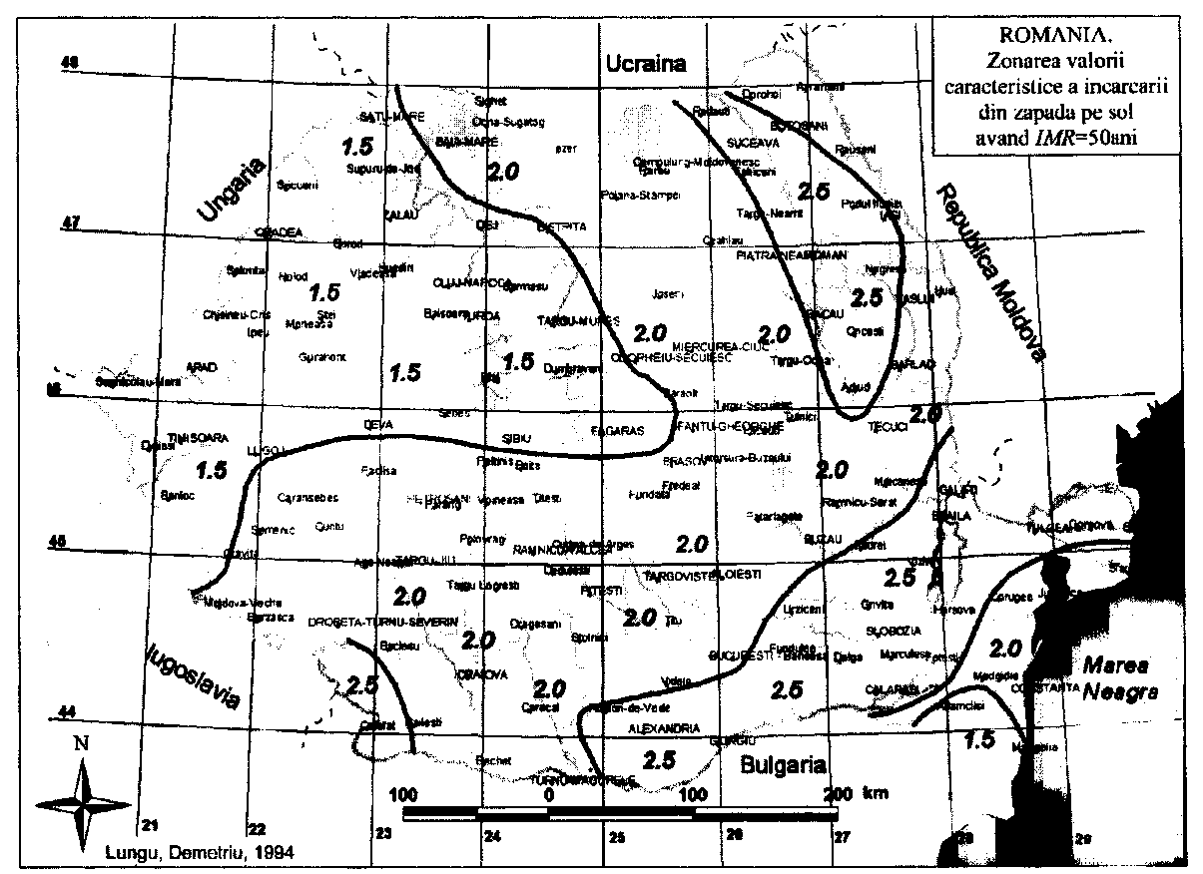
Fig. 4.1 România - zonarea valorii caracteristice a încărcării din zăpadă pe sol s_{0k} kN/m²

Valoarea caracteristică a încărcării din zăpadă pe acoperiş
Incărcarea din zăpadă pe acoperiş ia in considerare depunerea de zăpadă în funcţie de forma acoperişului şi de redistribuţia zăpezii cauzată de vânt şi de topirea zăpezii.
La proiectarea acoperişurilor se utilizează două distribuţii ale încărcării din zăpadă:
1. încărcarea din zăpadă neaglomerată
2. încărcarea din zăpadă aglomerată.
Incărcarea din zăpadă este considerată ca acţionând vertical pe proiecţia orizontală (m²) a
suprafeţei acoperişului. Valoarea caracteristică a încărcării din zăpadă pe acoperiş, s_{k} se determină astfel:
s_{k} = μ_{i} C_{e} C_{t} s_{0k}
unde:
μ_{i} este coeficientul de formă pentru încărcarea din zăpadă pe acoperiş;
s_{0k} - valoarea caracteristică a încărcării din zăpadă pe sol [kN/m²], în amplasament;
C_{e} - coeficientul de expunere al amplasamentului construcţiei;
C_{t} - coeficientul termic.
Coeficientul de expunere C_{e} al amplasamentului construcţiei este funcţie de condiţiile de expunere ale construcţiei (atât în momentul proiectării, cât şi ulterior), valorile sale fiind recomandate în Tab.4.5
Tab.4.5. Valorile coeficientului de expunere
Tipul expunerii | C_{e}
Completa | 0.8
Parţiala | 1.0
Redusa | 1.2

In cazul expunerii Complete, zăpada poate fi spulberată pe zone întinse de teren plat lipsit de
adapostire sau cu adăpostire limitată.
In cazul expunerii Parţiale, topografia terenului şi prezenţa altor construcţii sau a copacilor nu permit o spulberare semnificativă a zăpezii de către vânt.
In cazul expunerii Reduse, construcţia este situată mai jos decât terenul înconjurător sau este înconjurată de copaci înalţi şi/sau construcţii înalte.
Pentru acoperişuri cu termoizolaţii uzuale coeficientul termic C_{t} este considerat 1.0.
Coeficientul termic C_{t} poate reduce încărcarea dată de zăpadă pe acoperiş în cazuri speciale, când rezistenţa termică a acoperişurilor este scazută şi conduce la topirea zăpezii. In aceste cazuri, valoarea coeficientului termic se determină prin studii speciale şi este aprobată de autoritatea naţională competentă.
Valoarea de calcul a încărcării din zăpadă
Valoarea de calcul a încărcării din zăpadă se determină utilizând coeficienţii parţiali de siguranţă. Aceştia se aplică efectului structural al încărcării caracteristice din zăpadă pe acoperiş.

4.7.2.4.2 Incarcarea datorita vantului (NP082-04)
Acţiunea vântului se manifestă prin forţe exterioare distribuite, orientate, în mod preponderent, normal la suprafaţa expusă, dar având şi componente tangenţiale, importante în special pentru elemente de suprafaţă mare.

Forţele aplicate de vânt sunt variabile în timp. Din punct de vedere al efectului asupra construcţiilor acţiunea vântului se consideră ca sumă a două componente, statică şi fluctuantă.

Acţiunea fluctuantă a vântului se manifestă prin :
a/ fluctuaţii ale presiunii dinamice, datorită fluctuaţiilor de viteză în jurul valorii medii, care conduc la oscilaţii ale construcţiilor a căror direcţie predominantă este apropiată de direcţia mediată a scurgerii aerului; la acest mod de manifestare se verifică toate construcţiile sau părţile acestora;
b/ apariţia de forţe alternante, normale pe direcţia mediată a scurgerii aerului, datorită degajării alternative de vârtejuri în jurul obstacolelor de formă cilindrică sau apropiată de aceasta; la acest mod de manifestare se verifică construcţiile de formă cilindrică sau apropiată de aceasta;
c/ generarea de oscilaţii auto întreţinute, fenomene de galopare etc.; la acest mod de manifestare se verifică structurile care suferă deplasări mari datorită acţiunii vântului, conform prevederilor din prescripţii speciale.

Pentru determinarea efectelor vântului, se consideră că direcţia curentului de aer este, de regulă, orizontală. In cazurile în care panta terenului depăşeşte 30% pe o distanţă de minimum 100 m în jurul construcţiei, se consideră că direcţia vântului este paralelă cu suprafaţa terenului.

In raport cu construcţia, vântul se consideră că se poate exercita din orice direcţie. In cazuri speciale, pe baza unor justificări fundamentate, se ţine seama de direcţiile predominante de scurgere a aerului, datorate condiţiilor Iocale de regim de vânturi, relief etc. De asemenea, trebuie să se ţină seama de condiţiile de vecinătate în momentul realizării construcţiei şi de cele corespunzătoare eventualelor extinderi din zonă.

1
2
2
3
3
4
+
+
+
–
–
–
a
b
+ presiune
– sucţiune
5

Fig. 4.2 Curgerea aerului în jurul unei clădiri datorită vântului
a. direcţia curenţilor; b. diagrama de presiuni
1. punct de stagnare; 2. zone cu vârtejuri ce se desprind de clădire;
3. zone de realipire a curenţilor; 4. zonă cu presiuni negative
(sucţiuni); 5. zonă de vârtejuri (siaj)

Caracteristici de bază ale vântului
Vântul este un fenomen aleator, având drept caracteristică principală viteza. Aceasta este o mărime vectorială, care variază în raport cu timpul şi cu spaţiul. Fiind o mărime aleatoare, viteza poate fi studiată numai cu ajutorul metodelor statistice şi a teoriei probabilităţilor.
Viteza medie a vântului, notată cu U, se poate determina cu ajutorul unei relaţii de forma:
$U=\frac{u_{1}+u_{2}+\text{.}\text{.}\text{.}+u_{n}}{n}=\frac{\sum_{i=1}^{n}{u_{i}}}{n}$
în care:
u_{i} – viteza vântului la momentul i.

In cazul în care viteza este exprimată sub forma unei funcţii u(t) în raport cu timpul, expresia vitezei medii devine:
$U=\frac{1}{T}\int{u(t) \text{dt}}$
unde:
u(t) – viteza la momentul t;
T – intervalul de mediere (durata de timp pentru care se calculeaza viteza medie).

Viteză de referinţă, notată U_{ref}, se defineste ca fiind viteza vântului mediată pe o durată T = 10 min., măsurată la o înălţime de 10 m, în câmp deschis şi având o probabilitate de depăşire într-un an de 2%.

Viteza vântului la un anumit moment poartă numele de viteză instantanee şi poate fi exprimată cu o expresie de forma :
$U(z,t)=U(z)+u(z,t)$
unde:
U(z,t) – viteza vântului la momentul t, la înălţimea z (m/s);
U(z) – viteza medie a vântului la înălţimea z (m/s);
u(z,t) – partea fluctuantă a vitezei vântului (componenta de rafală) la momentul t, la înălţimea z (m/s).

U(z)
rafale: fluctuaţii ale
vitezei faţă de medie
u(z,t)
intervalul de mediere
a vitezei (10 min,)
U(z,t)
t
U
viteza medie
Fig.4.3 Variaţia vitezei vântului în timp

Viteza medie a vântului creşte cu înălţimea faţă de teren, datorită frecării aerului cu suprafaţa rugoasă a pământului (Fig. 4.4).
viteză de gradient
U
nivel teren
înălţime de gradient
(~ 270...510 m)

U(z)

Fig.4.4 Variaţia vitezei vântului cu înălţimea

Această variaţie este cel mai bine descrisă de o lege logaritmică. Pentru o categorie de teren cu o anumită rugozitate, legea logaritmică scrisă în forma standard este:
$\frac{U(z)}{U(z_{r})}=\frac{\text{ln}\frac{z}{z_{o}}}{\text{ln}\frac{z_{r}}{z_{o}}}$
unde:
U(z) – viteza medie a vântului la înălţimea z deasupra terenului (m/s);
U(z_{r}) – viteza medie a vântului la o înălţime de referinţă z_{r} deasupra terenului (m/s);
z – înălţimea deasupra terenului (m);
z_{r} – înălţimea de referinţă deasupra terenului (uzual z_{r} = 10 m) (m);
z_{o} – lungimea de rugozitate reprezintă o măsură a mărimii vârtejurilor vântului turbulent la suprafaţa terenului (m).

Datorită vitezei, atunci când vântul întâlneşte un obstacol, ia naştere o presiune. Considerând că în calea vântului se află o suprafaţă plană verticală, dispusă perpendicular pe direcţia vântului, presiunea exercitată în punctul de stagnare, aflat în centrul plăcii, se numeşte presiune de referinţă şi are valoarea:
$q_{\text{ref}}=\frac{1}{2} ρ\text{.}U_{\text{ref}}^{2}$
unde:
ρ – densitatea aerului, care variază funcţie de altitudine, temperatură etc.

Calculul încărcărilor din vânt
Incarcarea din vant constă în forţe normale (perpendiculare) şi forţe tangenţiale, de frecare, distribuite la suprafaţa exterioară a construcţiei.

a) Presiunea vântului la înălţimea z deasupra terenului, normală (perpendiculară) pe suprafeţele structurii, se determină cu relaţia:
$w(z)=c_{e}(z)\text{.}c_{p}\text{.}q_{\text{ref}}$
unde:
w(z) – presiunea normală a acţiunii vântului;
c_{e}(z) – factorul de expunere la înălţimea z;
c_{p} – coeficient aerodinamic de presiune;
q_{ref} – presiunea de referinţă a vântului.
Factorul de expunere c_{e}(z) cuantifică influenţa rafalelor vântului, a rugozităţii terenului, a înălţimii z, şi este exprimat prin relaţia:
c_{e}(z) = c_{g}(z).c_{r}(z)
unde:
c_{g}(z) – factorul de rafală, exprimat ca raport între presiunea de vârf produsă de rafalele vântului şi presiunea medie, produsă de viteza medie a vântului: c_{g}(z) = q_{g}(z)/Q(z);
c_{r}(z) – factorul de rugozitate, dat de raportul dintre presiunea medie a vântului la înălţimea z şi presiunea de referinţă: c_{r}(z) = q(z)/q_{ref} .

Variaţia factorului de expunere, pentru viteza vântului mediată pe 10 min., este reprezentată în graficele din Fig. 4.5 pentru diferite categorii de teren (rugozităţi).

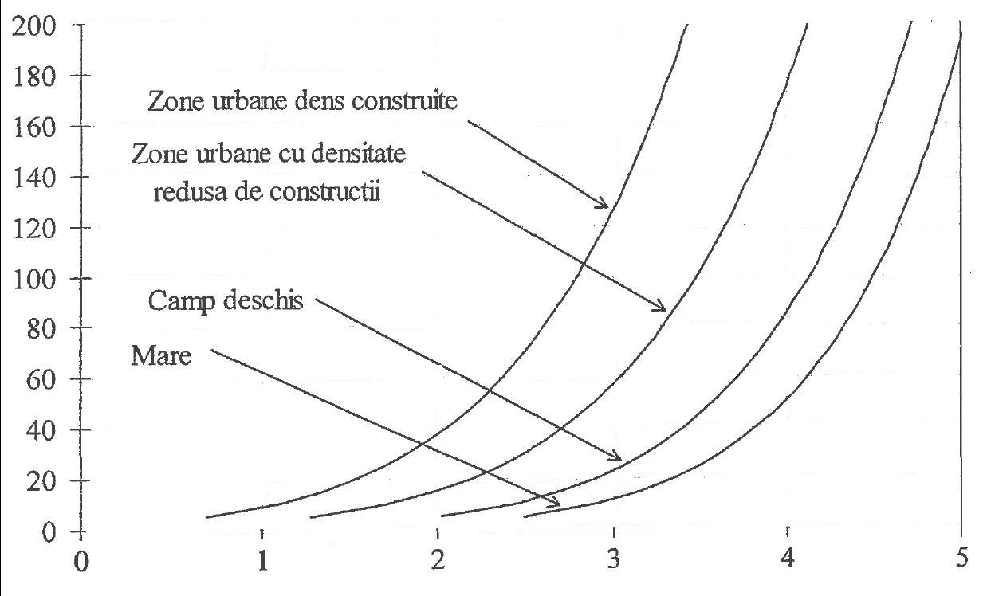
Fig. 4.5 Factorul de expunere c_{e}(z)

Coeficientul aerodinamic c_{p} are semnificaţia unui raport între presiune normală w(z) într-un punct pe suprafaţa clădirii şi presiunea de referinţă q_{ref} într-un punct aflat la distanţă de clădire, într-o zonă în care curenţii de aer nu sunt perturbaţi de construcţie. Acest coeficient depinde de geometria şi dimensiunile clădirii, de unghiul de atac al vântului, de rugozitatea terenului etc.

Coeficienţii aerodinamici sunt evidenţiaţi în normativ, cu valori maxime (acoperitoare), pentru următoarele tipuri de structuri: clădiri, copertine, pereţi verticali izolaţi, garduri şi panouri pentru reclamă, elemente structurale cu secţiune rectangulară, poligonală sau circulară, structuri cu zăbrele, steaguri etc.

În cazuri deosebite (clădiri de dimensiuni mari, cu forme complicate, situate în zone cu configuraţie geometrică complexă etc.) pentru determinarea precisă a coeficienţilor aerodinamici se apelează la simulări în tunelul aerodinamic.
Presiunea de referinţă q_{ref} a vântului în România, determinată funcţie de viteza de referinţă mediată pe 10 min. şi având 50 ani interval mediu de recurenţă (perioadă de revenire) este indicată în harta de zonare din codul acţiunii vântului (Fig.4.6).

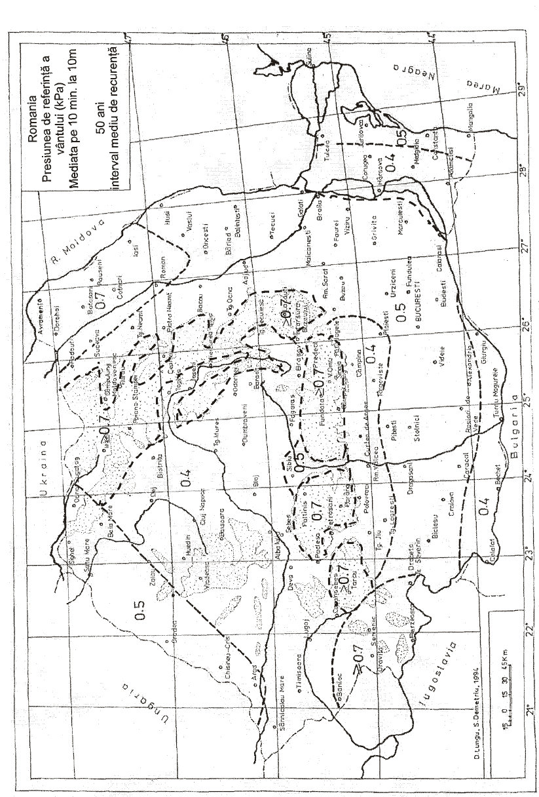
Fig. 4.6 Valorile presiunii de referinţă pe teritoriul României

b) Forţa globală pe direcţia vântului F_{w}, pe o arie de construcţie de referinţă orientată perpendicular pe direcţia vântului, se determină cu relaţia generală:
F_{w} = c_{g}(z).c_{f}.c_{d}.q_{ref}.A_{ref}
unde:
c_{g}(z) – factorul de rafală ;
c_{f} – coeficientul aerodinamic de forţă;
c_{d} – coeficientul de răspuns dinamic la vânt al construcţiei;
q_{ref} – presiunea de referinţă a vântului ;
A_{ref} – aria de construcţie de referinţă, orientată perpendicular pe direcţia vântului.

Coeficientul aerodinamic de forţă este dat în codul acţiunii vântului, pentru: panouri publicitare; elemente structurale cu secţiuni rectangulare, cu secţiuni cu muchii ascuţite (profile metalice laminate), cu secţiuni poligonale regulate; cilindrii circulari; sfere; structuri cu zăbrele şi eşafodaje; steaguri. Coeficientul aerodinamic se exprimă prin relaţii simple, funcţie de un factor de zvelteţe ψ_{λ} ce depinde de raportul între dimensiunile principale ale elementului calculat (lungime şi înălţime).

Coeficientul de răspuns dinamic serveşte pentru evaluarea răspunsului de vârf al structurilor şi se defineşte ca un factor ce amplifică presiunea vântului pe baza vitezei vântului ce ia în considerare factorul de rafală.

c) Forţa de frecare din vânt se obţine cu expresia:
F_{fr} = c_{e}(z).c_{fr}.q_{ref}. A_{fr}
în care:
c_{fr} – coeficient de frecare având valorile: 0,01 (suprafeţe netede: oţel, beton); 0,02 (suprafeţe rugoase: beton); 0,04 (suprafeţe cu nervuri);
A_{fr} – aria de construcţie verticală, orizontală etc., orientată paralel cu direcţia vântului.

4.7.2.4.3 Incărcări date de temperatura exterioară
Variaţiile de temperatură produc asupra elementelor de construcţii variaţii dimensionale (dilatări sau contracţii), a căror valoare se stabileşte cu relaţia :
± Δℓ = α ℓ ΔT

în care:
α este coeficientul de dilatare liniară (în 1/°C);
ΔT - diferenţa de temperatură (°C).

Atunci când aceste deformaţii sunt împiedicate ca în cazul structurilor static nedeterminate în elemente pot lua naştere eforturi cu valorii apreciabile independente de geometria elementului de construcţie.

Deoarece efectul variaţiei de temperatură poate fi acelaşi cu efectul unei forţe, sau al unui sistem de forţe echivalent, variaţia de temperatură se consideră ca încărcare asupra elementelor de construcţie. Pentru micşorarea efectelor variaţiei de temperatură construcţiile se prevăd cu rosturi de dilatare la distanţe care depind de natura materialelor componente. In cazurile în care efectul acţiunii temperaturii exterioare nu prezintă o importanţa deosebită pentru dimensionarea construcţiilor, se admit următoarele simplificări:
- temperatura elementelor se consideră aceeaşi pe întreaga secţiune şi egală cu temperatura normată a aerului exterior ;
- temperaturile exterioare normate (t^{n}) se consideră astfel: ca valori maxime (t₊^{n}) +40°C pentru construcţii metalice neînglobate şi +30 °C pentru construcţii din zidărie, beton şi beton armat iar ca valori minime (t₋^{n} ) 30°C în primul caz şi -20 °C în cazul al doilea.
- variaţiile de temperatură normate se stabilesc pe baza temperaturilor iniţiale (t_{Q+} şi t₀₋), considerate corespunzător condiţiilor de temperatură din perioada încheierii lucrărilor fără a depăşi +/- 40 °C pentru construcţii metalice neînglobate şi +30 °C pentru construcţii din zidărie, beton sau beton armat.

4.7.3 Acţiuni accidentale

4.7.1 Incărcarea seismică (P100-1/2006)
Din categoria acţiunilor accidentale, o importanţă deosebită o prezintă încărcarea seismică, având în vedere că o bună parte a teritoriului ţării noastre este expus cutremurelor cu intensităţi ridicate, a căror efecte pot fi catastrofale pentru construcţii, fără măsuri corespunzătoare de asigurare.

Cutremurul ia naştere în interiorul scoarţei pământului la o anumită adâncime, într-un focar numit hipocentru (H), care are ca proiecţie pe suprafaţa scoarţei punctul numit epicentru. Din hipocentru şi din epicentru se propagă prin scoarţă în toate direcţiile oscilaţii puternice (unde elastice), astfel că un punct de pe suprafaţă se va afla concomitent sub influenţa undelor provenite direct de la hipocentru şi a celor reflectate prin epicentru. Ca rezultat, punctele de pe scoarţa vor avea în timpul cutremurelor atât mişcări verticale cât şi mişcări orizontale, cele verticale fiind cu atât mai reduse cu cât distanţa punctului faţă de epicentru este mai mare.

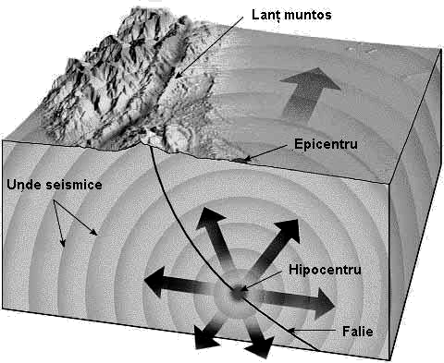

Fig. 4.7 Elementele caracteristice ale cutremurelor tectonice

Cauzele cutremurelor pot fi de natură :
- tectonică - deplasări relative bruşte ale blocurilor (plăcilor) de scoarţă adiacente, atunci când tensiunile acumulate depăşesc eforturile de aderenţă şi de frecare:
- de prăbuşire - surpări ale unor porţiuni de scoarţă în goluri rezultate de dizolvarea sărurilor sau din alte cauze ;
- vulcanică - care însoţesc activitatea vulcanilor;
- cauze diverse, de mai mică importanţă, inclusiv datorită unor acţiuni ale omului.

Cutremurele vrâncene care afectează in principal teritoriul ţării noastre sunt cutremure subcrustale, cu adâncimea focarului între 60 şi 300 km. Cutremure recente mai puternice în ţara noastră au avut loc la 10 noiembrie 1940, 4 martie 1977, 30—31 august 1986, mai 1990.

Severitatea unui cutremur se apreciază pe baza scărilor de intensitate seismică, în funcţie de efectele cutremurului asupra oamenilor şi mediului înconjurător şi in funcţie de înregistrările instrumentale există următoarele scări de intensitate :
- scara Mercalli modificata (MM), care apreciază intensitatea acţiunii seismice prin severitatea efectelor sale în cadrul a 12 grade de intensitate ;
- scara magnitudinilor (Richter), care apreciază intensitatea acţiunii seismice pe baza înregistrării instrumentale a mişcării terenului după energia totală eliberată în focar; această scară are 9 grade;
- scara M.S.K. - 64 (Medvedev - Sponhauer - Karnik 1964) combină criteriile subiective ale scărilor prezentate anterior.

Construcţiile sunt obiecte fixe pe teren, caracterizate printr-o masă proprie apreciabilă. Atunci când scoarţa pământului şi odată cu ea terenul de fundare în care este încastrată clădirea încep să oscileze sub influenţa undelor elastice din timpul cutremurelor, construcţiile au tendinţa firească a se opune acestor mişcări ca urmare a inerţiei. Drept rezultat apar solicitări ale construcţiilor, similare efectelor unor forţe sau sisteme de forţe suplimentare care ar acţiona în timpul cutremurelor. Aceste forţe, a căror marime este proporţională cu masa, construcţiei (m) şi cu acceleraţia mişcării seismice (a), fiind prin urmare forţe de inerţie, au expresia generală de forma: F = m x a, constituind de fapt încărcările seismice.

In cazul general, acţiunea seismică are atât componente orizontale cât şi verticale. Forţele verticale au, de regulă, valori mai mici şi sunt mai bine preluate de către elementele construcţiilor (care în mod normal trebuie să susţină mai ales încărcări gravitaţionale), de aceea se iau în considerare numai în anumite cazuri (copertine, console etc.). In schimb, forţele de inerţie orizontale au valori importante şi acţionează asupra construcţiilor ca sarcini laterale, fiind mai periculoase prin efectele pe care le produc.

In raport cu tipul de structură, cu distribuţia maselor şi a rigidităţilor, încărcările seismice generează eforturi suplimentare de întindere, compresiune, forfecare, torsiune, care se suprapun peste eforturile existente în elementele construcţiei în condiţii de exploatare.

Calculul seismic al clădirilor are ca scop stabilirea mărimii forţelor seismice probabile, în vederea dimensionării corespunzătoare a elementelor structurii de rezistenţă. Determinarea încărcărilor seismice considerate în calculul construcţiilor se face pe baza unor principii prevăzute în prescripţiile tehnice :
- deşi au un evident caracter dinamic, sarcinile seismice produse de forţele de inerţie se consideră în mod convenţional ca forţe aplicate static;
- punctele de aplicaţie a încărcărilor seismice coincid cu poziţiile punctelor de concentrare a maselor considerate în calculul construcţiilor: pentru construcţiile etajate se admite în mod curent concentrarea maselor la nivelul planşeelor, iar pentru alte construcţii într-un numar suficient de puncte;
- efectele defavorabile ale torsiunii de ansamblu se consideră în mod simplificat în calcul prin adoptarea la fiecare nivel a unei excentricităţi convenţionale între punctul de aplicaţie al rezultantei forţelor seismice orizontale si centrul maselor;
- încărcările seismice pot acţiona asupra construcţiei în ansanblu după orice direcţie; în cazurile curente se consideră în calcul componentele orizontale acţionând independent după direcţiile axelor principale ale structurii de rezistenţă;
- intensităţile considerate în calcul pentru încarcările seismice sunt mai reduse decât cele maxime probabile, datorită capacităţii de deformare postelastică a structurii (ductilitate) şi a unor rezerve de rezistenţă de care nu se ţine seama.

Evaluarea sarcinii seismice orizontale
În afară de intensitatea cutremurului şi de masa construcţiei, răspunsul acesteia la seism depinde de proprietăţile elastice şi dinamice ale structurii (modurile proprii de vibraţie, capacitatea de amortizare a ocilaţiilor, distribuţia maselor şi rigidităţilor) precum şi de proprietăţile terenului de fundare. Există două noţiuni de bază utilizate în dinamica construcţiilor:
Grad de libertate dinamică
În cadrul problemelor de dinamică a structurilor, aspectul cel mai important constă în definirea poziţiei (deformata) acestora în orice moment al mişcării, deoarece pe această bază se pot calcula tensiunile ce iau naştere în orice punct al structurii. Dacă intr-un anumit moment poziţia structurii poate fi definită printr-un singur parametru (coordonată) se spune că structura are un singur grad de libertate, aşa cum se înâmplă de exemplu în cazul unui pendul. Prin generalizare, numărul gradelor de libertate dinamică al unui sistem oscilant este egal cu numărul minim de coordonate independente ce definesc poziţia sistemului la un moment dat.

Mod de vibraţie
Datorită mişcarilor induse construcţiilor de către deplasările terenului, acestea încep să vibreze. Vibraţiile pot avea diverse forme (configuraţii) geometrice şi fiecăreia dintre ele îi corespunde o anumită perioadă de oscilaţie (sau frecvenţă). Prin mod de vibraţie se înţelege ansamblul format dintr-o formă de oscilaţie şi perioada proprie (sau frecvenţa proprie) de oscilaţie. Aceste moduri depind de caracteristicile sistemului oscilant, adică de structura clădirii. Numărul modurilor de vibraţie este egal cu numărul gradelor de libertate dinamică ale sistemului oscilant.

In Fig. 4.8 este reprezentat modelul simplificat al unui cadru plan cu 3 niveluri, asimilat cu o consolă verticală cu masele fiecărui nivel concentrate în dreptul planşeelor. Rezultă o structură cu trei grade de libertate dinamică şi, în consecinţă, cu 3 moduri de vibraţie.


m₂
s₂₁
m₃
m₁
s₂₂
s₂₃
a
b
c
d
e
e
z₁
z₂
z₃
s₃₁
s₃₂
s₃₃
s₁₁
s₁₂
s₁₃

Fig.4.8 Modelul mecanic simplificat al unui cadru plan
a. cadru plan cu 3 niveluri; b. consolă verticală cu 3 grade
de libertate dinamică; c.d.e. modurile de vibraţie 1, 2, 3

Metoda forţelor seismice statice echivalente
Metoda se poate aplica la construcţiile care pot fi calculate prin considerarea a două modele plane pe direcţii ortogonale, a căror răspuns seismic total nu este influenţat semnificativ de modurile proprii superioare de vibraţii. În acest caz, modul propriu fundamental de translaţie (modul 1 de vibraţie) are contribuţia predominantă în răspunsul seismic total.
În această categorie intră clădirile a căror perioadă fundamentală (perioada modului fundamental) corespunzătoare direcţiilor principale îndeplineşte condiţia: T ≤ 1,6 s. De asemenea, aceste construcţii trebuie să aibă formă regulată în plan, să prezinte o distribuţie a maselor şi a rigidităţilor cât mai uniformă, iar planşeele să aibă rigiditate suficient de mare în planul lor (să constituie şaibe rigide).

Forţa seismică totală, numită forţa tăietoare de bază, corespunzătoare modului propriu fundamental, pentru fiecare direcţie orizontală principală, se determină cu relaţia:

$F_{b}=γ_{ℓ}\text{.} S_{d}(T_{1})\text{.} m \text{.} λ$
unde:
$γ_{ℓ}$ – factorul de importanţă-expunere al construcţiei;
S_{d}(T₁) – ordonata spectrului de răspuns de proiectare pentru acceleraţii, corespunzătoare perioadei fundamentale T₁ pe direcţia considerată;
m – masa totală a clădirii, calculată ca sumă a maselor de nivel m_{i};
λ – factor de corecţie care ţine seama de contribuţia modului propriu fundamental prin masa modală efectivă asociată acestuia:
λ = 0,85 dacă T₁ ≤ T_{C} şi clădirea are mai mult de două niveluri;
λ = 1,0 în celelalte cazuri.

Factorul de importanţă-expunere $γ_{ℓ}$ este o mărime convenţională care depinde de clasa de importanţă a clădirii, apreciată în funcţie de: consecinţele prăbuşirii asupra vieţilor omeneşti, utilitatea construcţiei pentru siguranţa publică şi protecţia civilă în perioada imediată după cutremur, consecinţele sociale şi economice ale prăbuşirii sau avarierii grave. Sunt definite 4 clase de importanţă I, II, III şi IV, pentru care $γ_{ℓ}$= 1,4...0,8.

Spectrul seismic de răspuns al acceleraţiilor este reprezentarea grafică a valorilor maxime ale acceleraţiilor unui sistem oscilant cu un singur grad de libertate dinamică, pentru un cutremur dat, în funcţie de perioada proprie şi de gradul de amortizare al sistemului. Spectrele seismice se determină pe baza accelerogramelor furnizate de laboratoarele seismice specializate.

Accelerogramele reprezintă graficele de variaţia ale valorilor acceleraţiei terenului în timp, pe o anumită direcţie, pentru un anumit cutremur fig.4.9

Fig. 4.9 Exemplu de accelerograma

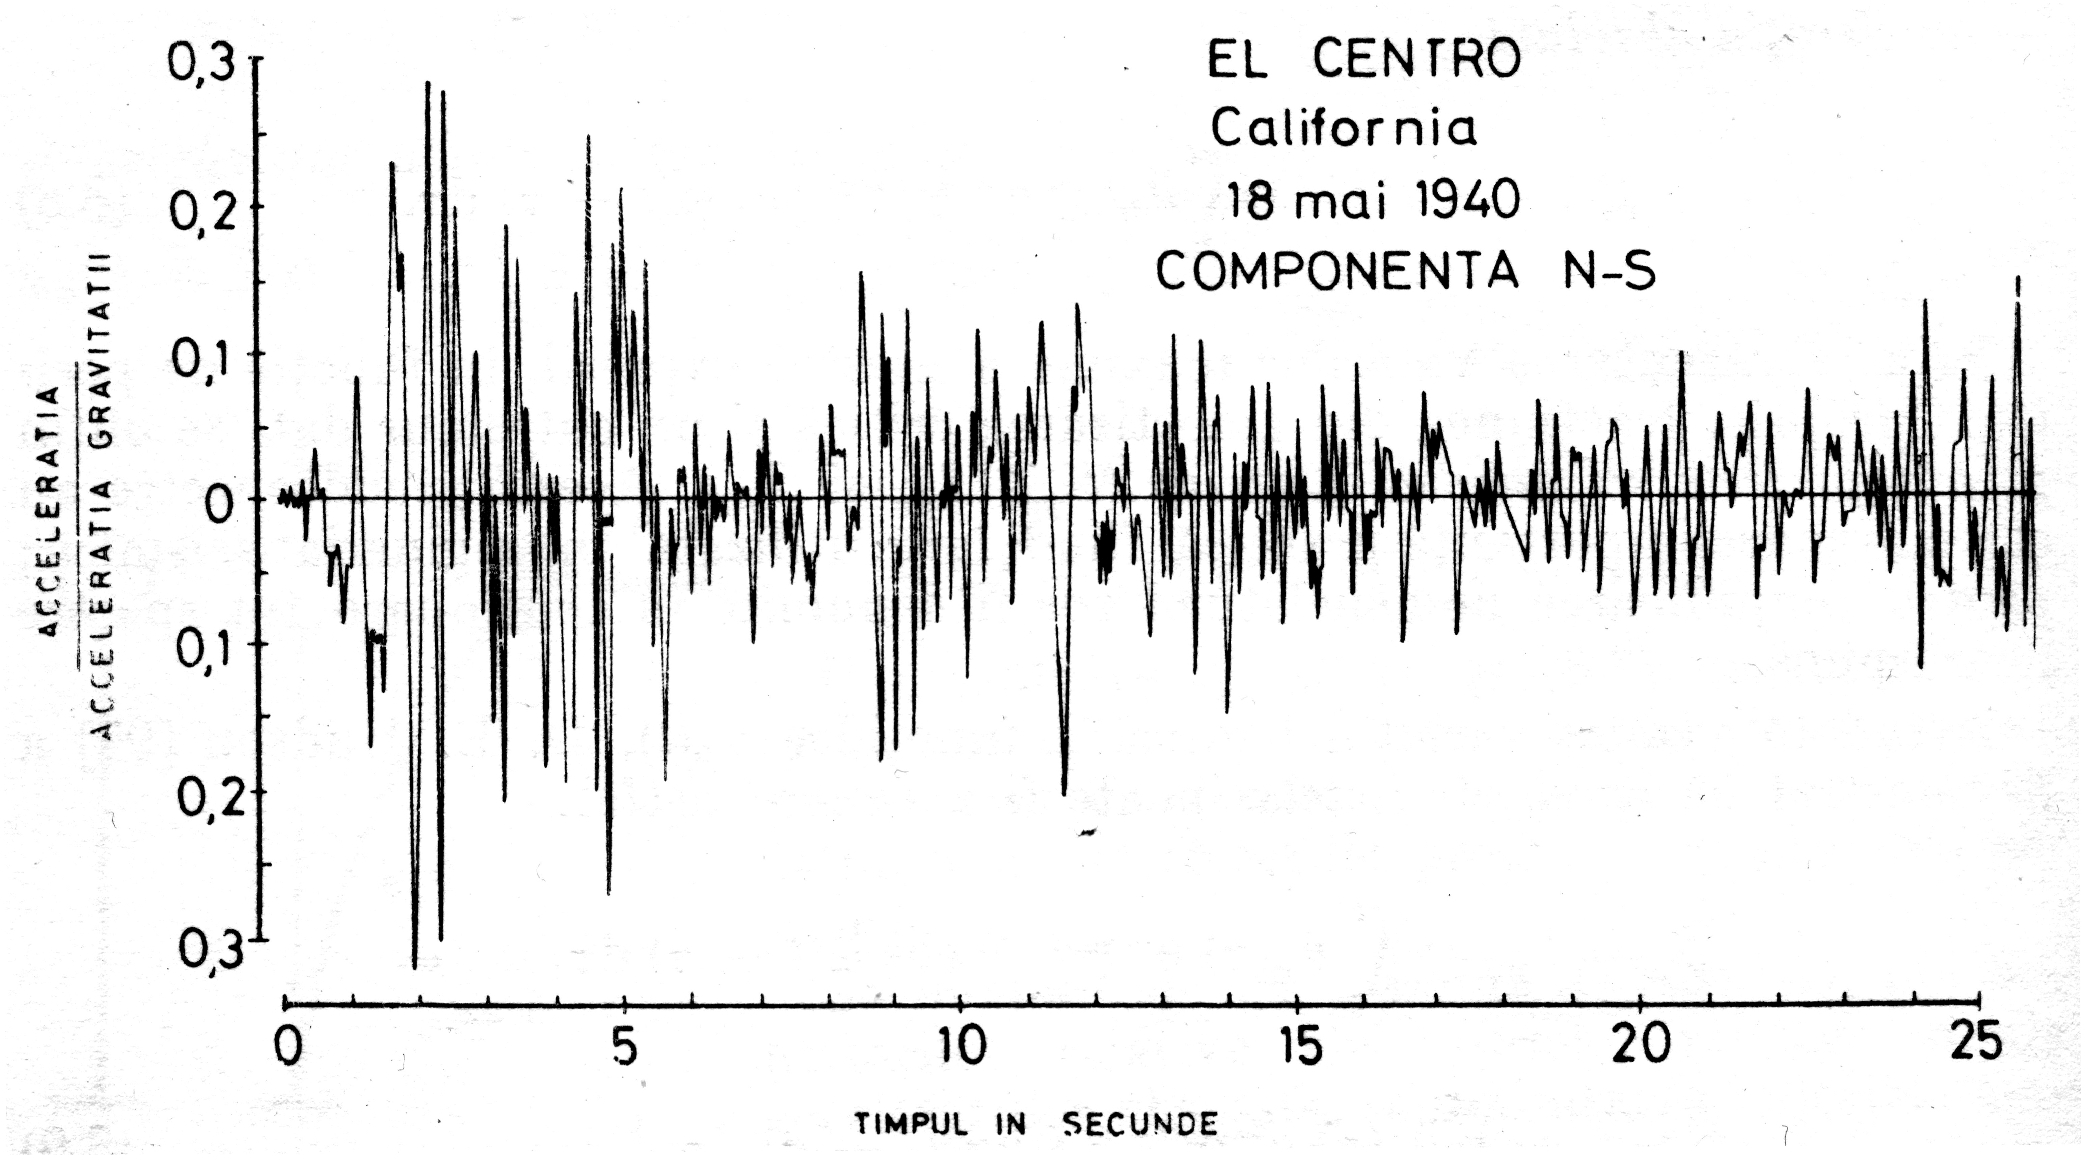
acceleraţia
acceleraţia gravitaţională
Timpul (secunde)
El Centro – California
18 mai 1940
Componenta N – S
În calcule se utilizează media spectrelor celor două componente (pe direcţiile N – S şi V – E) corespunzătoare înregistrărilor şocurilor seismice, numite spectre standard sau spectre de proiectare (Fig. 4.10). O reprezentare mai convenabilă a spectrului de acceleraţii se obţine prin raportarea (împărţirea) ordonatelor graficului acestuia la acceleraţia maximă a terenului. Se obţin astfel aşa numitele spectre normalizate de răspuns elastic ale acceleraţiei terenului, notate cu β(T), ce sunt prezentate în codul de calcul seismic în mod simplificat, cu ajutorul a trei perioade caracteristice T_{B}, T_{C} şi T_{D}, numite perioade de control sau perioade de colţ, deoarece definesc punctele unghiulare dintre cele patru tronsoane ale graficului simplificat .

Spectrul accelraţiilor (m/s²)
Timpul (s)
01 2 3 4
Spectrul de proiectare
12
10
8
6
4
2
0
a
Spectrul normalizat
01 234
3

2

1

0
T_{B}
T_{C}
T_{D}
β
Perioada (s)
b
A
C
B
D
β
Fig. 4.10 Spectrul de proiectare şi spectrul normalizat al acceleraţiilor

Spectrul de proiectare pentru acceleraţii S_{d}(T₁) este un spectru inelastic, întrucât ia în considerare rezervele de capacitate portantă ale structurii clădirii prin disiparea energiei când deformaţiile efective depăşesc limita elestică, structura lucrând parţial în domeniul plastic. Acest spectru se determină cu una din relaţiile:
$S_{d}(T_{1})=a_{g}\left[1+\frac{T_{1}}{T_{B}} ⋅ \left(\frac{β_{o}}{q}−1\right)\right]\text{pentru}\text{0 }<{\text{ T}}_{1}≤{\text{ T}}_{B}$
$$S_{d}(T_{1})=a_{g}\frac{β(T_{1})}{q}\text{pentru}T_{1}>{\text{ T}}_{B}$$
unde:
a_{g} – | acceleraţia terenului pentru proiectare;
β(T) – | spectrul normalizat de răspuns pentru componenta orizontală a acceleraţiei terenului;
β_{o} – | factorul de amplificare dinamică maximă a acceleraţiei orizontale a terenului de către structură;
q – | factorul de comportare;
T₁ – | perioada fundamentală;
T_{B} – | perioada de control (de colţ).

Accelaraţia terenului pentru proiectare a_{g} reprezintă valoarea de vârf a acceleraţiei orizontale a terenului, corespunzătoare unui interval mediu de recurenţă al magnitudinii IMR = 100 ani. Zonarea acceleraţiei terenului pentru proiectare în România este indicată în Fig. şi se foloseşte pentru proiectarea construcţiilor la starea limită ultimă.

Spectrul normalizat de răspuns elastic pentru componenta orizontală a acceleraţiei terenului β(T), obţinut prin împărţirea ordonatelor spectrului de răspuns elastic la acceleraţia terenului pentru proiectare a_{g}, este reprezentat grafic pentru fracţiunea de amortizare critică ξ = 0,05 şi în funcţie de condiţiile seismice şi de teren din România (luate în considerare prin perioadele de control T_{B}, T_{C} şi T_{D}) în Fig. 4.11.

Relaţiile de calcul pentru spectrul normalizat de răspuns elastic, cu ajutorul cărora s-au trasat şi graficele aferente, sunt:

$$β(T)=1+\frac{T}{T_{B}} (β_{o}−1) (\text{T }≤{\text{ T}}_{B}); β(T)=β_{o} (T_{B}<\text{T }≤{\text{ T}}_{C})$$
$$β(T)=β_{o}\frac{T_{C}}{T} (T_{C}<\text{T }≤{\text{ T}}_{D}); β(T)=β_{o}\frac{T_{C}\text{.}T_{D}}{T^{2}} (\text{T }>{\text{ T}}_{D})$$

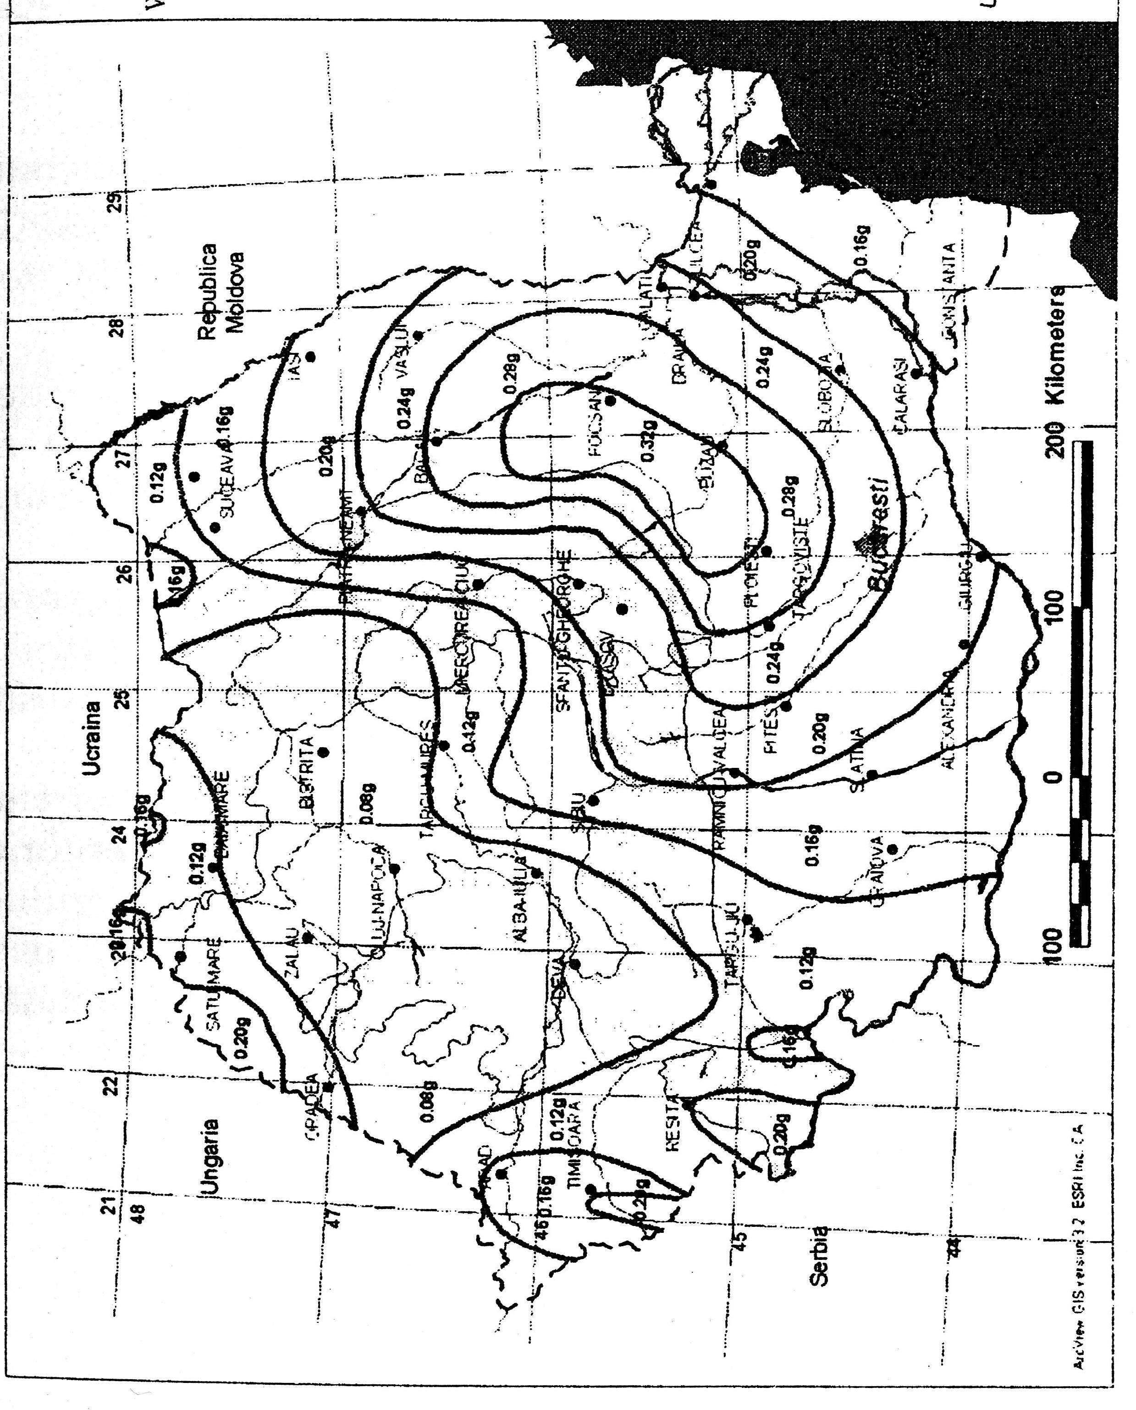
Fig. 4.11 Zonarea teritoriului României corespunzătoare acceleraţiei terenului pentru proiectare

T_{C} ≤ 0.7 s
ξ = 0.05
β_{o} = 2.75
β
T_{B} = 0.07
T_{D}= 3
T_{C} = 0.7 s
T_{C} = 0.7
0 0.5 1 1.5 2 2.5 3 3.5 4
3.5
3
2.5
2
1.5
1
0.5
0
β

Fig. 4.12 Spectrul normalizat de răspuns elastic corespunzător T_{c} = 0.7 s

T_{B} = 0.1
T_{D} = 3
c_{z1} = 1
T_{C} = 1.0 s
T_{C} = 1.0
0.7 s < T_{C} ≤ 1.0 s
ξ = 0.05
β_{o} = 2.75
0 0.5 1 1.5 2 2.5 3 3.5 4
3.5
3
2.5
2
1.5
1
0.5
0
β

Fig.4.13 Spectrul normalizat de răspuns elastic corespunzător T_{c} = 1.0 s
T_{B} = 0.16
T_{D} = 2
c_{z1} = 1
T_{C} = 1.6 s
T_{C} = 1.6
1.0 s < T_{C} ≤ 1.6 s
ξ = 0.05
β_{o} = 2.75
0 0.5 1 1.5 2 2.5 3 3.5 4
3.5
3
2.5
2
1.5
1
0.5
0
D
β

Fig.4.14 Spectrul normalizat de răspuns elastic corespunzător T_{c} = 1.6 s

Factorul de amplificare dinamică maximă a acceleraţiei orizontale a terenului reprezintă valoarea maximă a spectrului normalizat pentru acceleraţii şi uzual are valoarea β_{o} = 2.75 .

Factorul de comportare q ia în considerare comportarea inelastică a structurii, în funcţie de materialele folosite (beton, metal, lemn, zidărie etc.) şi de capacitatea structurii de disipare a energiei, atunci când aceasta depăşeşte limita de comportare elastică, lucrând parţial în domeniul plastic.

Forţa seismică orizontală totală F_{b} se distribuie pe nivelurile clădirii, pentru fiecare din cele două modele plane de calcul. Forţa seismică ce acţionează la nivelul „i” al construcţiei se calculează cu relaţia:

$F_{i}=F_{b}\frac{m_{i}\text{.} s_{i}}{\sum_{i=1}^{n}{m_{i}\text{.} s_{i}}}≃F_{b}\frac{m_{i}\text{.} z_{i}}{\sum_{i=1}^{n}{m_{i}\text{.} z_{i}}}$

unde:
F_{i} – forţa seismică orizontală static echivalentă de la nivelul „i”;
F_{b} – forţa tăietoare de bază corespunzătoare modului fundamental, reprezentănd rezultanta forţelor seismice orizontale;
s_{i} – componenta modului fundamental de vibraţie, pe direcţia gradului de libertate dinamică de translaţie, la nivelul „i” ;
m_{i} – masa de nivel ;
z_{i} – înălţimea nivelului „i” în raport cu baza construcţiei.

Forţele seismice orizontale se aplică sistemelor structurale ca forţe laterale la nivelul fiecărui planşeu, considerat indeformabil în planul său.

Metoda de calcul modal cu spectre de răspuns
Metoda de calcul se aplică clădirilor care nu îndeplinesc condiţiile specificate pentru utilizarea metodei simplificate cu forţe statice echivalente. În acest caz calculele se pot efectua:
- prin folosirea a două modele plane, câte unul pe fiecare direcţie principală, dacă sunt îndeplinite criteriile de regularitate ale structurii, în plan şi pe verticală;
- prin utilizarea unui model spaţial, la care acţiunea seismică se va aplica pe direcţiile principale ortogonale (uzual direcţia transversală şi longitudinală a clădirii) şi pe direcţiile orizontale relevante (de exemplu, la structurile în cadre, pe direcţii la 45º în raport cu direcţiile principale ortogonale).
Forţa tăietoare de bază aplicată pe direcţia de acţiune a mişcării seismice în modul propriu de vibraţie „k” este:

$$F_{b,k}=γ_{ℓ}\text{.} S_{d}(T_{k})\text{.} m_{k}$$
unde:
$γ_{ℓ}$ – factorul de importanţă-expunere al construcţiei;
S_{d}(T_{k}) – ordonata spectrului de răspuns de proiectare pentru acceleraţii, corespunzătoare perioadei în modul de vibraţie „k” (T_{k}), pe direcţia considerată;
m_{k} – masa modală efectivă asociată modului de vibraţie „k” (reprezintă masa unui sistem oscilant echivalent, un singur grad de libertate dinamică, pe baza căruia se determină spectrul de acceleraţii; sistemul are perioada proprie egală cu perioada T_{k} a sistemului real în modul „k”);
$$m_{k}=\frac{{\left(\sum_{i=1}^{n}{m_{i}\text{.} s_{i,k}}\right)}^{2}}{\sum_{i=1}^{n}{m_{i}\text{.} s_{i,k}^{2}}}$$
m_{i} – masa de nivel ;
s_{i,k} – componenta pe direcţia gradului de libertate dinamică de translaţie la nivelul „i” în modul de vibraţie „k”.

Raspunsurile clădirii pentru modurile de vibraţie luate în considerare trebuie combinate, existând mai multe procedee în acest sens. Deoarece modurile de vibraţie nu apar simultan, cea mai utilizată dintre metodologiile de suprapunere a răspunsurilor modale presupune combinarea probabilistică prin metoda SRSS (radical din suma pătratelor răspunsurilor modale), conform relaţiei:
$$E_{E}=\sqrt{ \sum_{k=1}^{r}{E_{E,k}^{2}}}$$
unde:
E_{E} – efectul acţiunii seismice (efort secţional, deplasare);
E_{E,k} – efectul acţiunii seismice în modul „k” de vibraţie;
r – numărul modurilor de vibraţie luate în calcul.

